2013-2014新人教九年级物理上期末水平测试题
班级 姓名 学号 成绩
一、选择题。（每题3分，共36分）
1、物体的内能是指 （ ）
A.物体中个别分子所具有的能
B.物体内部大量分子热运动的分子动能和分子势能的总和
C.物体做机械运动所具有的能 D.物体做机械运动和热运动的能的总和
2、下列现象中，利用做功使物体内能增加的是 ( )
A.铁块放在炉火中烧红了 B.烧开水时，壶盖被水蒸气顶起来
C.木工用锯锯木条时，锯条发烫 D.冬天，人们在太阳光下取暖
3、一杯酒精减少一半后，则 （ ）
A．热值和比热容都不变 B．热值减半、比热容不变
C．热值和比热容都减半 D．热值不变、比热容减半
4、下图是单缸四冲程内燃机的四个冲程的示意图，符合内燃机的工作循环顺序的是（ ）
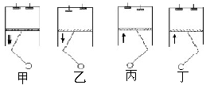
A．丙、丁、乙、甲
B．乙、甲、丁、丙
C．乙、丁、甲、丙
D．甲、乙、丙、丁
5、用丝绸摩擦过的玻璃棒去靠近甲、乙两个轻小物体，结果甲被排斥、乙被吸引。 由此我们可以判定（ ）
A．甲带正电，乙带负电 B．甲带负电，乙带正电
C．甲带负电，乙不带电或带正电 D．甲带正电，乙不带电或带负电
6、关于导体的电阻，下列说法中正确的是 （ ）
B. 导体两端的电压越小，电阻越小 C. 通过导体的电流越小，电阻越大
A. 一种导体电阻的大小决定于导体的长度和横截面积 D. 以上说法都不对
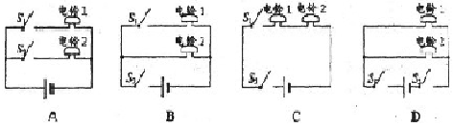
7、小明准备在前后门安装两只声音不同的电铃，希望能从铃声分辨出是前门来客还是后门来人，设计的电路图中正确的是 （ ）
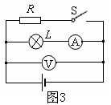
8、如图3所示的电路中，电源电压恒定不变，当开关S闭合时 （ ）
A.电压表示数变小，电流表示数变小，灯变暗
B.电压表示数变大，电流表示数变大，灯变亮
C.电压表示数不变，电流表示数变小，灯变暗
D.电压表示数不变，电流表示数不变，灯的亮度不变
9、如图4所示电路，当开关S闭合后，L₁、L₂均能发光，
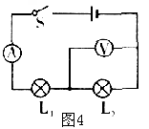
电流表、电压表均有示数．过一会儿，两灯都不发光．电流表、电压表的示数均为零，可能发生的故障是 （ ）
A.L_{l}灯丝断了 B. L₁短路 C.L₂灯丝断了 D.L₂短路
10、在下列所述物体中，质量可能为0.05kg的是（ ）
A.一头大象 B.一只苹果 C.一台电视机 D.一只蚂蚁
11、坐在汽车里的人看见路边的树往前运动，则汽车正( )
A.向前运动 B.正在倒车 C.静止不动 D.无法断定
12、一把切菜的刀用了两年，两年后不发生变化的物理量是( )
A．质量 B．体积 C．密度 D．以上三个物理量都没有变化
二、填空题（每空1分，共26分）
13、水的比热容 ，
它的物理意义是 。
14、把一小滴红墨水滴入一杯清水中，过一会儿，整杯水都红了，这种现象叫做
现象。
15、在热传递过程中，传递_______的多少叫做热量，热量单位是_______；热传递可以改变物体的_______，物体吸收热量，_______增加。
16、电路由这些部分组成： 、 、 和导线等。
17、计算器中的电流很小，大约100μA，也就是 A .雷电是一种常见的自然现象，发生雷电时的电流高达2×10⁵A，相当于 mA.
18、“低碳生活”是当今社会所倡导的绿色生活方式。利用太阳能将2000 kg的水从15℃加热到45℃，可以至少节约 kg无烟煤.
[无烟煤的热值为3.4×10⁷ J / kg℃，水的为4.2×10³J/(kg℃)]
19、一个导体两端电压为6伏时，通过导体的电流是0.3安，导体的电阻是________欧, 导体两端电压为3伏时，通过导体的电流是_______安, 导体两端电压为0时，导体的电阻是_______欧, 通过导体的电流是_______安。
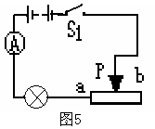
20、如图5所示，要使电路中电流表的示数变小，变阻器的滑片P应该向 端移动，使灯变亮一些，变阻器的滑片应向 滑动。
21、一只底面积为1×10⁻³m²的平底玻璃杯放在水平桌面上，杯内盛有10cm深的水，杯子和水的总质量为0.5kg。
则水对杯底的压强是 ；杯子对桌面的压强
是 (g=10N/kg)。
22、在流动的气体和液体中，流速大的位置的压强 （选填“＞”、“=”或“＜”）流速小的位置的压强。
23、著名的 实验有力的证明了大气压的存在，1个标准大气压等于
毫米高水银柱等于 Pa。在同一地区，海拔500 m处的大气压要___ __（选填“＞”或“＜”）海拔1000 m处的大气压。
三、识图作图题（每题3分，共9分）
24、如下图甲所示的电路图，L₁和L₂是______联的。开关闭合时，两个电流表的示数分别如图乙和图丙， A₂表的读数是_____ _；流过灯L₂的电流大小是 。
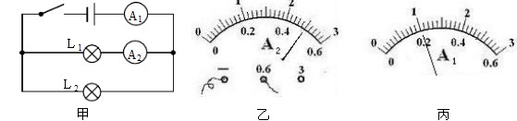

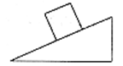
25、根据下图的电路在右边的方框内画出电路图。
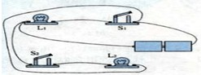

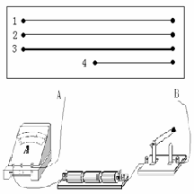
26、一物块静止在斜面上右图所示。请在图中画出物体受到的重力、支持力和摩擦力的示意图。
四、实验题（每空1分，共6分）
27、做“决定电阻大小的因素”的实验，器材如右图所示，其中1、3为锰铜丝，2、4为镍铬丝，它们中的第3根横截面积为2S，其它根横截面积为S。
（1）为了研究电阻与导体材料有关，应将导线____和导线___ 先后接入电路A、B两间.
（2）为了研究电阻与导体的长度有关，应将导线______和导线_____先后接入电路A、B两点间。
（3）为了研究电阻与导体_______________的关系, 应将导线1和导线_____先后接入电路A、B两点间。
五、计算题。解答时写出必要的文字说明。（29题6分，30题9分，31题8分，共23分）
28、一边长为0.1m,质量为4.45kg的正方形铜块，平放在水平桌面上，求：
（1）铜块该对水平桌面的压强；
（2）通过计算说明铜块是空心的还是实心的。（ρ_{铜}=8.9 ×10³kg／m³，g取10N／kg）

29、安全、清洁、方便的太阳能越来越受到人们的重视和广泛利用.如图所示，一太阳能热水器内装有质量为250kg，温度为20℃的水，阳光照射一段时间后，水温升高到80℃［c_{水}=4.2×10³J/(kg・℃)］
（1）水吸收的太阳能是多少?
（2）这些能量相当于完全燃烧多少千克干木柴放出的热量? [q_{干木柴}=1.2×10⁷J/kg]
（3）请列举使用太阳能的优点。

30、图11所示的电路中，电源电压恒定为4.5V，电流表示数为0.5A，电压表V₁的示数为3V。当把滑动变阻器的滑片移到最右端时，电流表示数变为0.3A。求：
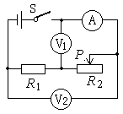
（1）电压表V₂的示数； （2）电阻R₁的电阻值；
（3）滑动变阻器的最大电阻；
（4）滑片移到最右端时，V₁的示数及此时电路消耗的总功率。
图11

2013-2014新人教九年级物理上期末水平测试题
参考答案
一、选择题
1—12 BCAC DAAD ABBC
二、填空题
13. c_{水}=4.2×10³J/(kg・℃)
质量为1kg的水温度升高或降低1℃所吸收或放出的热量是4.2×10³J
14.扩散 15.能量 焦耳（J） 内能 内能
16.电源 用电器 开关 17. 10⁻⁴ 2×10⁸ 18. 7.41
19. 20 0.15 20 0 20. b a 21.10³Pa 5×10³Pa 22. ＜
23．马德堡半球 760 1.01×10⁵ ＞
三、识图作图
24． 并 0.5A 0.5A 25、26(略)
四、实验题
27.（1） 1 2 （2） 2 4 （3） 横截面积 3
五、计算题
28（1）由P=F／S=G／S=mg／S=4.45kg×10³Pa
(2)若铜块是实心的，则由密度计算公式得m′=ρV=ρl³=8.9kg
∵m＜m′∴该铜块是空心的。
29（1）水吸收的太阳能为Q_{吸}=cm(t-t₀)=6.3×10⁷J
(2)5.25kg (3)合理即可
32. （1）V₂的示数即为电源的电压 U ＝ 4.5V …………………………（2分）
（2）U ₁＝U－U ₂＝4.5V－ 3V＝1.5V …………………………（1分）
R₁＝U ₁／I＝1.5V／0.5A＝3Ω ………………………………（1分）
（3）滑片移到最右端时电路总电阻 R＝U／I’＝4.5V／0.3A＝15Ω………（1分）
滑动变阻器的最大电阻 R_{2m}＝R－R₁＝15Ω－3Ω＝12Ω …………（1分）
（4）滑片移到最右端时，V₁的示数 ……（1分）
此时电路消耗的总功率 ……………（1分）

